

МИНИСТЕРСТВО НА ОБРАЗОВАНИЕТО И НАУКАТА

**ПРОФЕСИОНАЛНА ГИМНАЗИЯ “ГЕН. ВЛАДИМИР ЗАИМОВ” гр. СОПОТ**

4330 гр. Сопот, ул. ”Иван Вазов” №1, тел./факс: /03134/ 83-31, 83-32, e-mail: [pgzaimov@yahoo.com](mailto:pgzaimov@yahoo.com)

**ПРОЕКТ**

**Заглавие на проекта: Магазин за сувенири**

**Задача № 9**

*Ученик: Никола Вълков*

***Професия:*** *„Приложен програмист“/ „Системен програмист“*

***Специалност:*** *„Приложно програмиране“ / „Системно програмиране“*

Сопот, 2022 г.

**ТОЧКА 1.**

**Описание на БД**

**/ диаграма на таблиците/**

**/описание на кода на класовете-таблици и DbContext/**

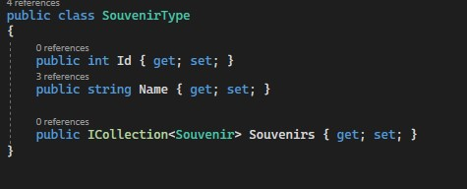 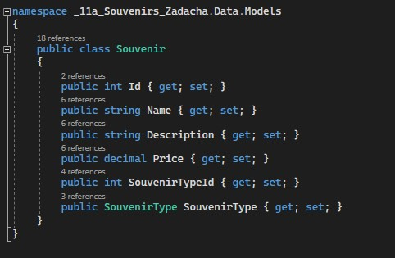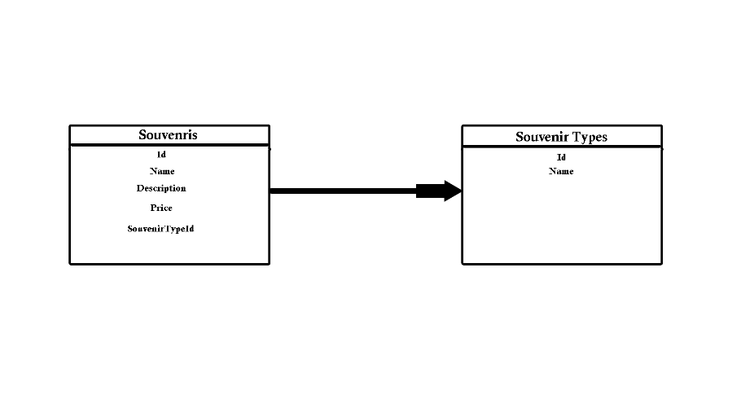

Диаграма на таблиците



**ГЛАВА 2.**

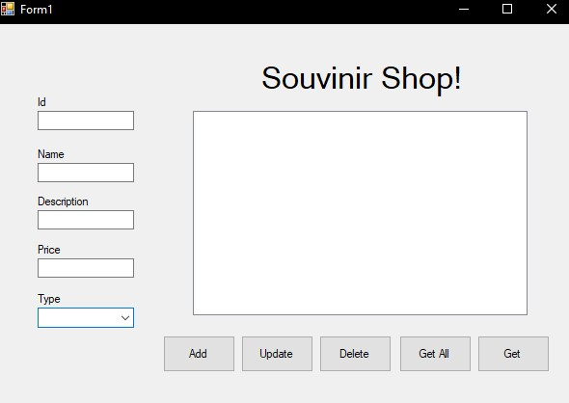

Приложението има 5 функционални бутона:

1. Add – Добавя елемент в базата данни

2. Update – Обновява елемент в базата данни чрез ID

3. Delete – трие елемент от базата данни чрез ID

4. Взима всички елементи от базата данни

5. Взима елемент от базата чрез ID

**ГЛАВА 3.**

**Анализ на задачата**

Тук опишете:

* Кратко каква технология сте използвали за връзка с БД;
* Как работи всеки метод /код с обяснения – като примерите по-долу/
* Подходът си за избор на контроли и интерфейс и/или друго /отново екрани и шорткътове/

**Описание на CRUD операциите- особености на отделните методи**

**1. Използвана е технологията Entity с Code First ORM подход**

**2. Методи**

private void LoadRecord(Souvenir souvnir) // LoadRecord done

{

textBox1.BackColor = Color.White;

textBox1.Text = souvnir.Id.ToString();

textBox2.Text = souvnir.Name;

textBox3.Text = souvnir.Price.ToString();

textBox5.Text = souvnir.Description.ToString();

comboBox1.Text = souvnir.SouvenirType.Name;

}

private void Form1_Load(object sender, EventArgs e) //Form load done

{

List<SouvenirType> allTypes = souvenirTypeBusiness.GetAllTypes();

comboBox1.DataSource = allTypes;

comboBox1.DisplayMember = "Name";

comboBox1.ValueMember = "Id";

button4_Click(sender, e);

}

private void button1_Click(object sender, EventArgs e) //Add method done

{

if (textBox2.Text == "" || string.IsNullOrEmpty(textBox2.Text))

{

MessageBox.Show("Vuvedete ime!");

return;

}

Souvenir souvenir = new Souvenir();

souvenir.Name = textBox2.Text;

souvenir.Description = textBox3.Text;

souvenir.Price = decimal.Parse(textBox5.Text);

souvenir.SouvenirTypeId = (int)comboBox1.SelectedValue;

souvenirController.Add(souvenir);

button4_Click(sender, e);

}

private void button2_Click(object sender, EventArgs e) //Update button done

{

int id = 0;

if (string.IsNullOrEmpty(textBox1.Text) || !textBox1.Text.All(char.IsDigit))

{

MessageBox.Show("Vuvedete Id");

textBox1.BackColor = Color.Red;

return;

}

else

{

id = int.Parse(textBox1.Text);

}

if (string.IsNullOrEmpty(textBox2.Text))

{

Souvenir souvenir = souvenirController.Get(id);

if (souvenir == null)

{

MessageBox.Show("Nqma takav sovinir v bazata \n Vuvedete ID.");

textBox1.BackColor = Color.Red;

return;

}

LoadRecord(souvenir);

}

else

{

Souvenir souvenir2 = new Souvenir();

souvenir2.Name = textBox2.Text;

souvenir2.Price = decimal.Parse(textBox3.Text);

souvenir2.Description = textBox5.Text;

souvenir2.SouvenirTypeId = (int)comboBox1.SelectedValue;

souvenirController.Update(id, souvenir2);

button4_Click(sender, e);

}

}

private void button4_Click(object sender, EventArgs e) //GetAll Done

{

List<Souvenir> souvenir = souvenirController.GetAll();

listBox1.Items.Clear();

foreach (var item in souvenir)

{

listBox1.Items.Add($"{item.Id} Ime: {item.Name} Cena: {item.Price} leva Opisanie:{item.Description} Tip: {item.SouvenirType.Name}");

}

}

private void button3_Click(object sender, EventArgs e) //Delete Button done

{

int id = 0;

if (string.IsNullOrEmpty(textBox1.Text) || !textBox1.Text.All(char.IsDigit))

{

MessageBox.Show("Vuvedete ID za triene!");

textBox1.BackColor = Color.Red;

return;

}

else

{

id = int.Parse(textBox1.Text);

}

Souvenir souvenir1 = souvenirController.Get(id);

if (string.IsNullOrEmpty(textBox2.Text))

{

if (souvenir1 == null)

{

MessageBox.Show("Nqma takav sovinir v bazata \n Vuvedete ID.");

textBox1.BackColor = Color.Red;

return;

}

}

LoadRecord(souvenir1);

DialogResult delete = MessageBox.Show("Bihte li jelali da produljite?", "Delete", MessageBoxButtons.YesNo);

if (delete == DialogResult.Yes)

{

souvenirController.Delete(id);

}

button4_Click(sender, e);

}

private void button5_Click(object sender, EventArgs e) //Get button

{

int id = 0;

if (string.IsNullOrEmpty(textBox1.Text) || !textBox1.Text.All(char.IsDigit))

{

MessageBox.Show("Vuvedete IP za tursene!");

textBox1.BackColor = Color.Red;

return;

}

else

{

id = int.Parse(textBox1.Text);

}

Souvenir souvenir1 = souvenirController.Get(id);

if (souvenir1 == null)

{

MessageBox.Show("Nqma takav sovinir \n Vuvedete ID.");

textBox1.BackColor = Color.Red;

return;

}

LoadRecord(souvenir1);

}